GAUTENGSE DEPARTEMENT VAN ONDERWYS

SENIORSERTIFIKAAT-EKSAMEN

AFRIKAANS TWEEDE TAAL SG
(Derde Vraestel: Skryfvaardighede)

TYD: 2 uur

PUNTE: 80

INSTRUKSIES:

- Hierdie vraestel bestaan uit DRIE afdelings (A, B en C).
- Beantwoord slegs DRIE vrae:
- EEN onderwerp uit Afdeling A
- EEN onderwerp uit Afdeling B
- EEN onderwerp uit Afdeling C
- Nommer jou werk presies soos op die vraestel.
- Skryf netjies en leesbaar.

AFDELING A
LANG SKRYFSTUK

VRAAG 1

- Kies EEN vraag en voer dan die opdrag van 250 – 300 woorde by daardie vraag uit.

- Jy blaai deur jou foto-album en sien hierdie foto. Dit laat jou ver terugdink.  Dink aan:  - Waarmee was jy/julle besig?  - Wie het die kamer binnegekom?  - Hoe het die persoon opgetree?  - Hoe het jy/julle opgetree? | 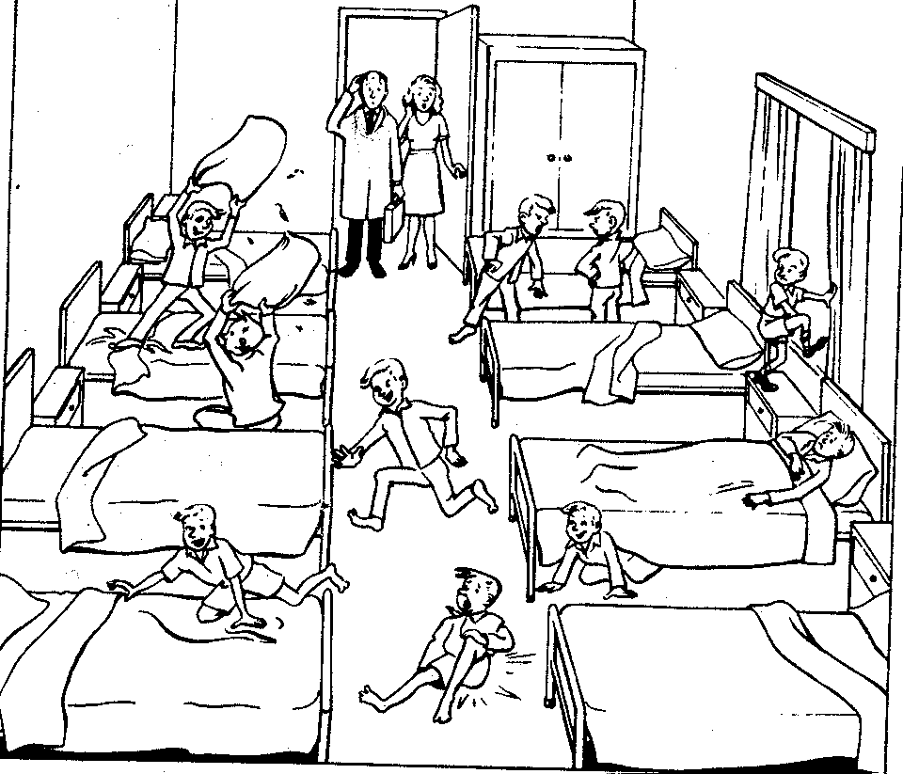
ÓF |  | (40)

- Met geld kan jy enigiets koop.  Stem jy saam?  Dink aan:  - Wat kan geld alles koop?  - Wat kan nie met geld  gekoop word nie?  - Is geld vir jou belangrik/  nie belangrik nie? | 
ÓF |  | (40)

- My lewe is gered.  Dink aan  - waar jy was,  - saam met wie jy was,  - wat gebeur het en  - wie tot jou redding gekom het. | 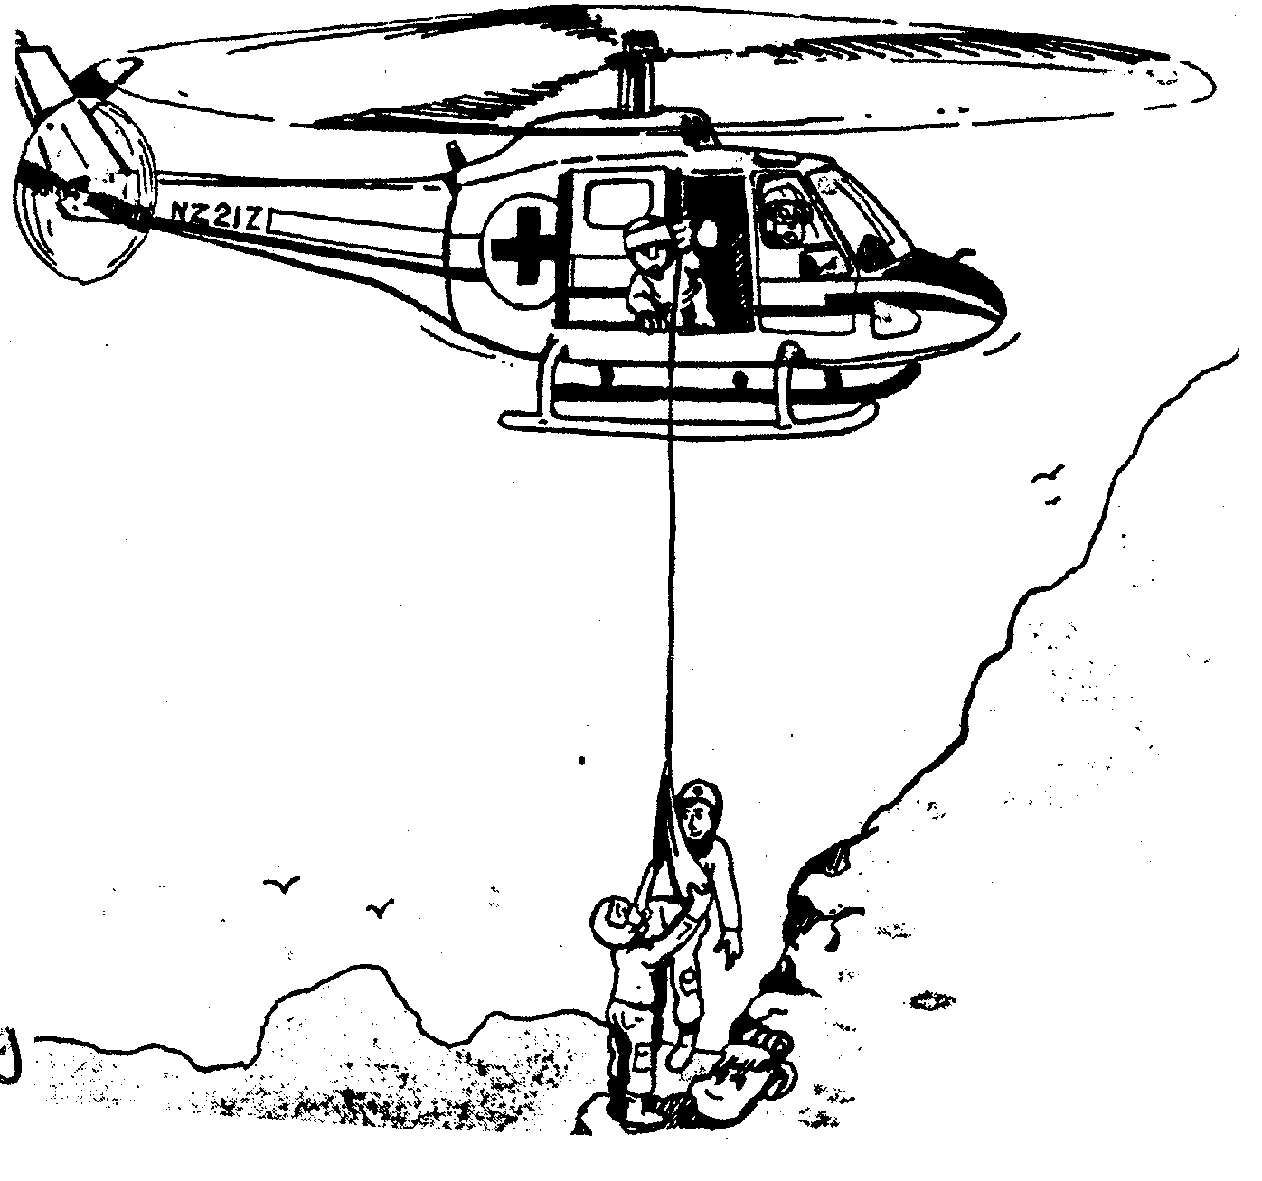
ÓF |  | (40)

- Oupa se beste storie …  Dikwels gesels jou oupa met jou  oor die ou dae. Hy vertel vir jou  baie interessante stories uit die  verlede.  Watter storie sal jy nooit vergeet nie? | 
ÓF |  | (40)

- Uiteindelik is my skooldae verby!  Dink aan:  - Jou afgelope jare  op skool.  - Hoe was jou matriekjaar?  - Watter loopbaan wil jy volg? | 
TOTAAL VIR AFDELING A: |  | (40)  [40]

AFDELING B
KORTER SKRYFSTUK

VRAAG 2

- Kies EEN vraag en voer dan die opdrag van 120 – 150 woorde by daardie vraag uit.
- Begin die vraag op ’n nuwe bladsy.

2.1 Jy en ’n vriend/vriendin het beplan om ’n sekere tyd te ontmoet. Jou vriend/vriendin is baie kwaad, omdat jy nie opgedaag het nie. Skryf ’n brief aan hom/haar om te verduidelik waarom jy nie opgedaag het nie. | 
ÓF |  | (20)

- Jy moet ’n onderhoud met ’n baie bekende persoon voer. Die onderhoud moet in dialoogvorm wees.  Dink aan:  - Wie is hierdie bekende persoon?  - Waarvoor is hy/sy bekend?  - Hoe het hy/sy hierdie beroemdheid verwerf?  - Sy/Haar planne vir die toekoms. | 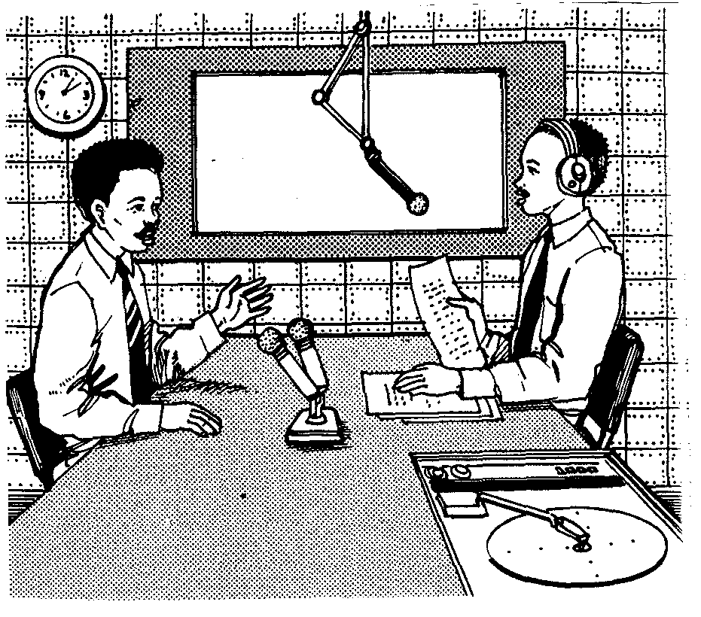
ÓF |  | (20)

- Die misdaad in ons land het net te veel geword. Daagliks word daar by mense se huise ingebreek en mense word beroof terwyl ander aangerand of vermoor word.  Daar is gisteraand by sewe  huise ingebreek.  Ag, Ma, moenie be-  kommerd wees nie. Ons het ’n goeie waghond. | 
Skryf ’n artikel vir julle koerant waarin jy jou bekommernis uitspreek oor die geweld in ons land. | 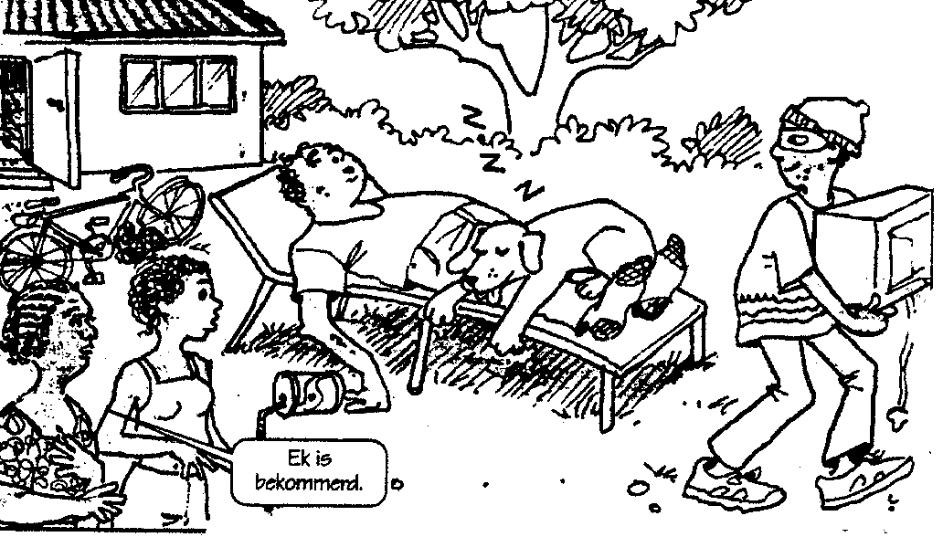
TOTAAL VIR AFDELING B: |  | (20)  [20]

AFDELING C
FUNKSIONELE SKRYFSTUK

VRAAG 3

- Kies EEN vraag en voer dan die opdrag van 120 – 150 woorde by daardie vraag uit.
- Begin die vraag op ’n nuwe bladsy.

- Baie mense het ’n dagboek waarin hulle daagliks aanteken wat die dag met hulle gebeur het.  Voltooi jou dagboekinskrywing waarin jy vertel wat vandag met jou gebeur het. | 
ÓF |  | (20)

- Jy neem deel aan julle skool-  kompetisie vir matrikulante. Die persoon wat in 120 – 150 woorde die interessantste oor sy/haar skoollewe kan skryf, is die wenner van R5 000. Jy gaan dit per faks doen.  Skryf die faks met die inligting oor jou skoollewe. | 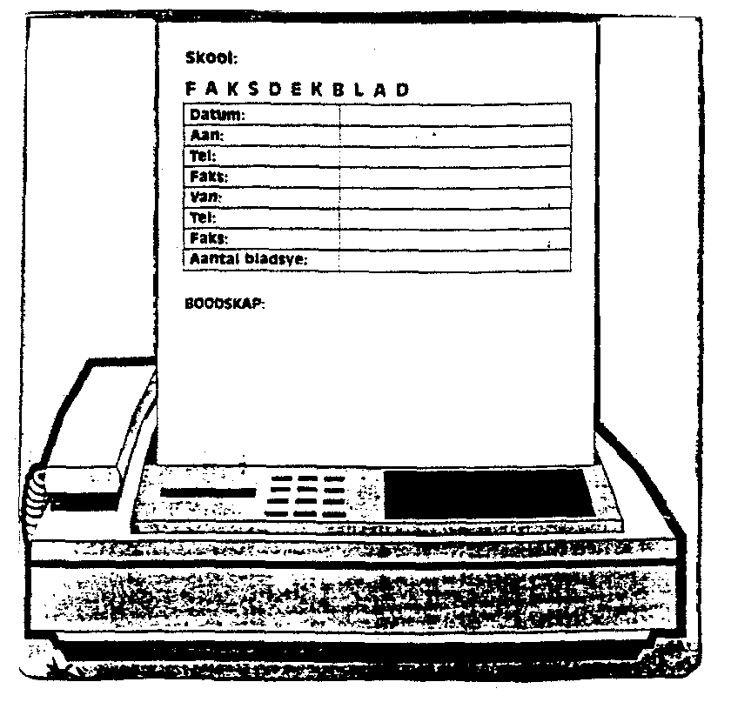
ÓF |  | (20)
Instansie:
Kursus:
Vakke:
(Finale uitslae):
Ander kursusse:
Prestasies:

Maatskappy:
Posisie beklee:
Datum:
Salaris:
Rede vir diensverlating:
Verantwoordelikhede:
Erkennings/Pryse:

Naam:
Posisie:
Verwantskap:
Telefoonnr:

Toekomsideale:
Gemeenskapsdiens:
Vryetydsbesteding:
óf
Verwagte salaris:
Beskikbaarheid:
Professionele betrokkenheid:
Gemeenskapsdiens:
Vryetydsbesteding:
- Doen aansoek vir ’n ander werk. Stel ’n goeie curriculum vitae (CV) op van jouself.  - Persoonlike hoedanighede:  2. Opleiding:  2.1 Skool- opleiding  (Dui die jaar/jare aan)  Van:  Voornaam:  Kontakadres:  Telefoonnr.:  Geboortedatum:  Nasionaliteit:  Huistaal:  Ander tale:  Huwelikstaat:  Gesondheid:  Rybewys:  Skoolnaam:  Hoogste standerd:  Vakke:  Finale uitslae:  Buitemuurs:  Kultureel:  Prestasies:  - Naskoolse  studieplanne  (As jy ’n leerling is)  - Naskoolse  kwalifikasies  (As jy gekwalifiseer is)  - Werkgeskiedenis:  (Slegs as jy in ’n beroep is)  - Verwysings:  (Jy behoort so drie verwysings te gee)  - Ander inligting:  (As jy ’n leerling is)  óf  - Ander inligting:  (As jy ’n beroepsmens is)  Selekteer opskrifte (van nommer 1 – 6) wat op jou van toepassing is. | 

TOTAAL VIR AFDELING C:  TOTAAL: | (20)  [20]  [80]

